Весь день налетал на деревню влажный ветер. Подымал с дороги, закручивал в воздухе прошлогодние листья, сенную труху — мелкий мусор, оставшийся от зимы.Я шёл по деревне, и плащ мой хлопал под порывами ветра, с треском завёртывался, пищал. Соринки хлестали по лицу, закручивались в волосах и дёргались там, будто живые пчёлы.Тучи толпились над деревней, толклись на одном месте, раскрывая в небе узкие синие колодцы.По краям этих бездонных колодцев кудрявился солнечный пух.
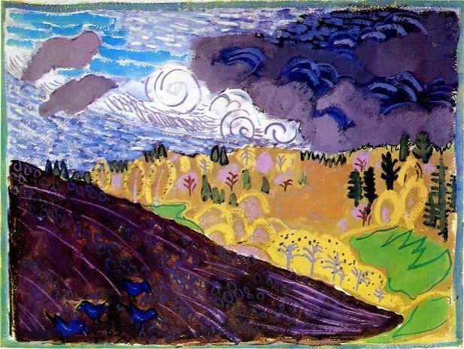
Иллюстрации: Т.Маврина.

